Тема: Популярные комбинации для смешанных единоборств и всестилевого каратэ
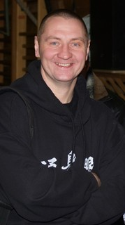
Мастер-класс проводит:
ИВАН ТИТЕНКОВ – Ханши, 8 Дан MMA ТСУ Шин Ген,
6 Дан Ашихара Интернэшнл Каратэ,
Президент Российской организации Микс-файт ТСУ Шин Ген,
Национальный представитель и старший инструктор Международной Ассоциации ТСУ Шин Ген в России,
Официальный представитель профессиональной команды Сэмми Шилта в России,
Многократный чемпион Мира и России по Ашихара-каратэ.
В программе мастер-класса: изучение и разбор популярных комбинаций ММА для Микс-файта и всестилевого каратэ (дисциплины «полный контакт в средствах защиты»).
Место и время проведения:
13 апреля 19.00.-21.00., с. Верхняя Хава Воронежской области, ул. Ленина, 12а (ФОК «Дворец спорта Хава»).
Стоимость: 500 руб.
Заявки на участие:
somova13@mail.ru, т.8-905-052-10-35 Сомова Анна Александровна, т.8-906-671-28-63 Горшков Виктор Евгеньевич.

Предварительная регистрация обязательна!

